**江苏省仪征中学2022-2023学年度第二学期高二地理学科导学案**

**1.3 耕地与粮食安全 课时1**

研制人：李学忠 审核人：林爱红

班级：__________ 姓名：__________ 学号：________ 授课日期：2023年4月19日

**【课程标准及要求】**

|  |  |
| --- | --- |
| 课程标准 | 学习目标 |
| 运用图表，解释中国耕地资源的分布，说明其开发利用现状，以及耕地保护与粮食安全的关系。 | 1. 运用图表，说明中国耕地资源的分布及特点。   2.结合案例，针对区域耕地开发利用的现状，说出保护耕地和保障粮食安全的具体措施。 |

**【导读——读教材，夯基础】**

阅读选择性必修三教材第23--34页

**【导学——培素养，引价值】**

一、耕地资源的价值

1．耕地

(1)概念：耕地是指自然土壤经过农业生产活动的 、 和改良，形成的适宜种植农作物的土地。

(2)类型： ，新开发、复垦、整理地， (含轮歇地、休耕地)；以种植农作物(含蔬菜)为主，间有零星果树、桑树或其他树木的土地；平均每年能保证收获一季的已垦 和海涂。

(3)作用：农业生产 的生产资料。

2．耕地资源

(1)组成：包括已开发利用的 ，还包括尚未开发利用的 。

(2)特点：一是数量的 性，二是空间分布的 。

(3)分布：集中分布在温带湿润 地区。

(4)价值

|  |  |
| --- | --- |
| 主要价值 | 体现 |
| 经济价值 | 耕地是农业生产最基本的生产资料，可产出众多的 |
| 价值 | ①对农民而言，耕地是农民生活、就业、养老的重要依靠，有重要的保障作用；②对国家而言，耕地是保障国家粮食安全的基石，还具有维护社会稳定的价值 |
| 生态价值 | 、净化环境、涵养水源、维持生物多样性等 |

二、我国耕地资源的特点

1．耕地总量多， 少。 2．耕地总体质量不高， 耕地少。

3．耕地分布不均， 部多 部少。 4．耕地 不足，开发难度大。

**【导思——析问题，提能力】**

**探究点1**我国耕地资源开发现状

材料一　根据原国土资源部2009年公布的《中国耕地质量等级调查与评定》标准，全国耕地按照1～4等、5～8等、9～12等、13～15等划分为优等地、高等地、中等地和低等地。

材料二　图甲为近年来我国耕地减少因素构成，图乙为各区耕地等级结构图。

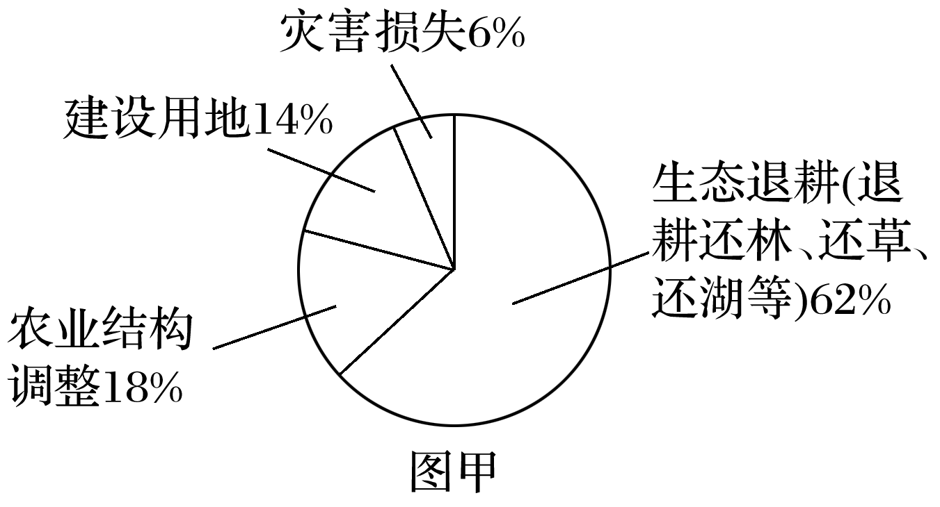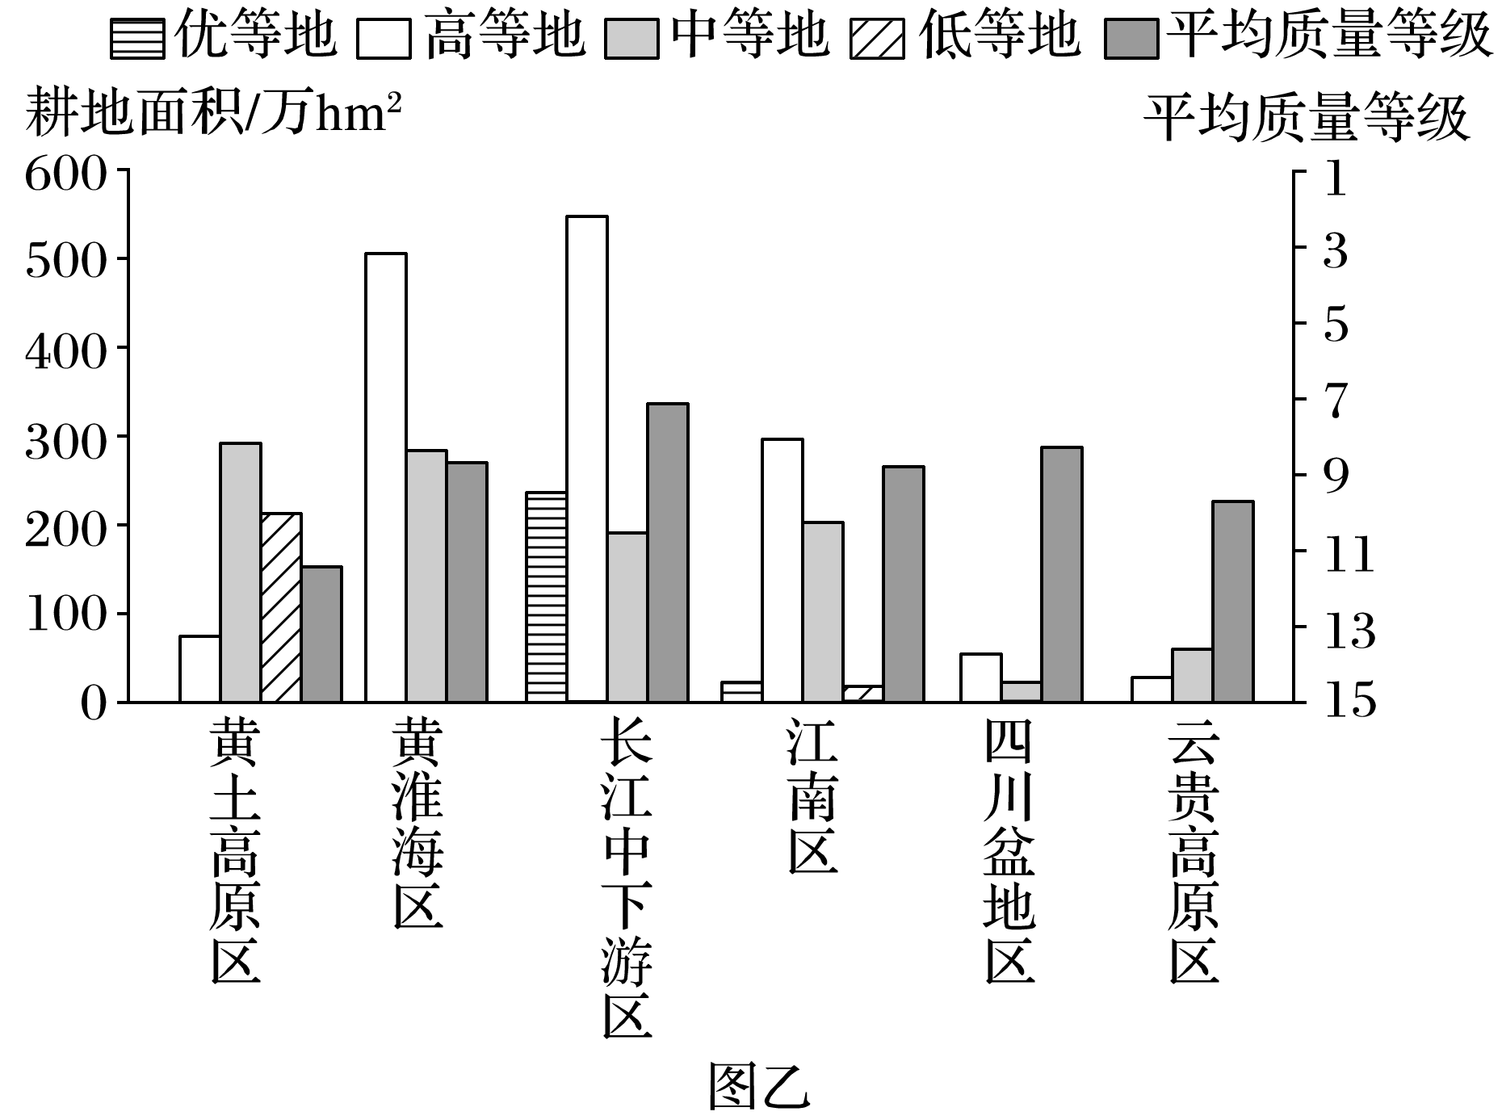1．[综合思维]据材料一推断，我国耕地质量等级评定的参考因素有哪些？

2．[区域认知]据材料二，耕地质量最优的地区是____________。说明黄土高原区与该地区比较，耕地质量较差的原因。

3．[区域认知]材料二反映出四川盆地区和云贵高原区的耕地面积较小，分析主要的自然原因。

4．[综合思维]长江中下游区虽然耕地质量好，但是近年来耕地减少显著，原因可能有哪些？

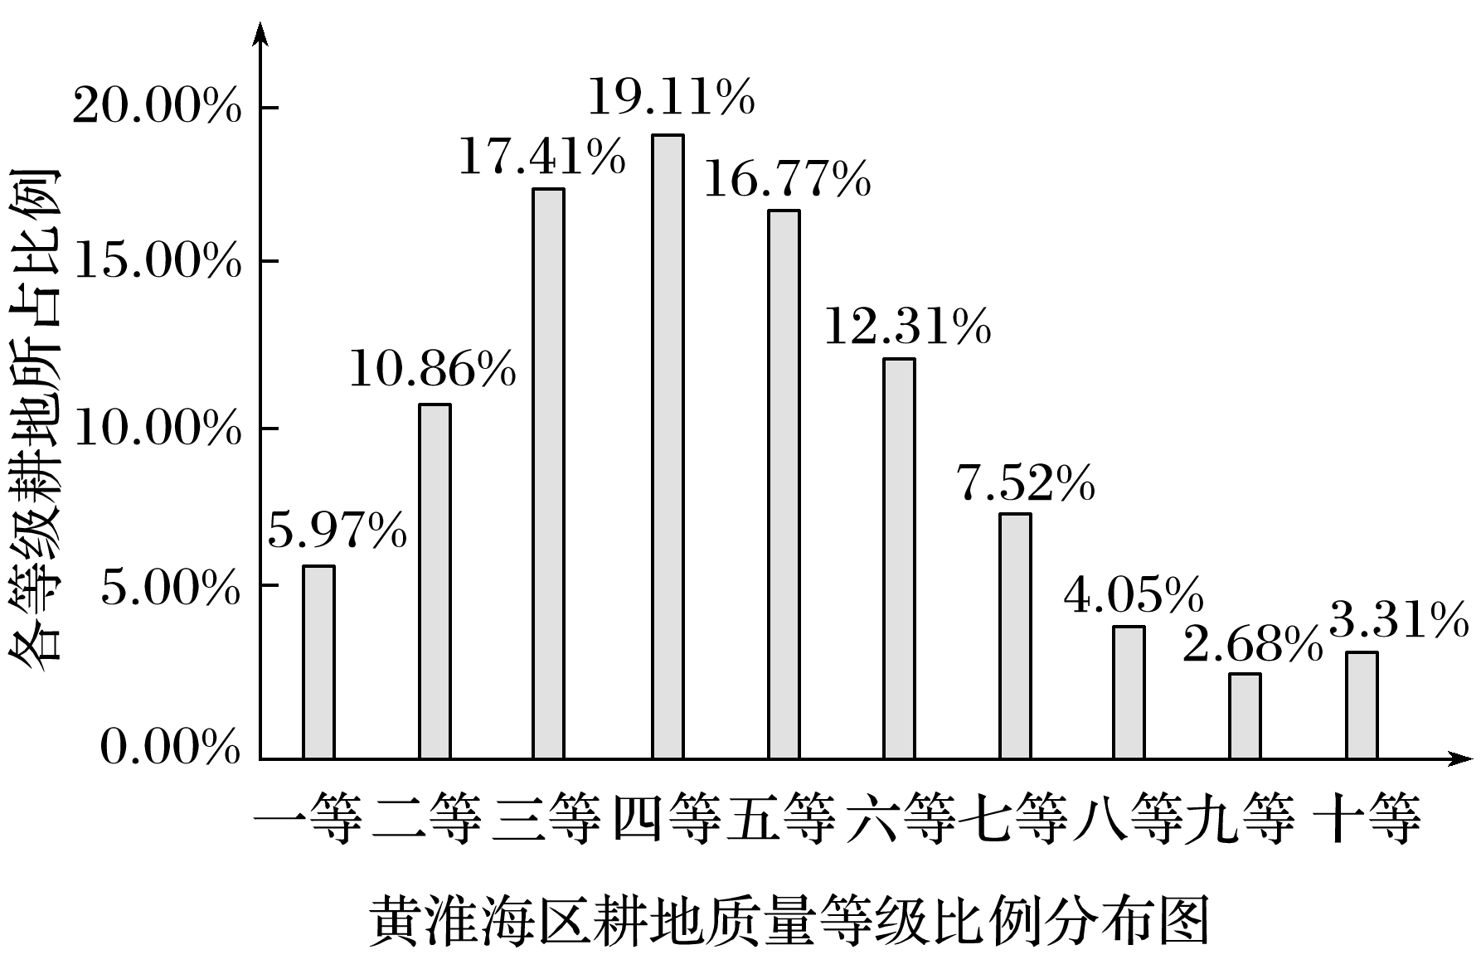**【导练——解例题，找方法】**

依据《耕地质量等级》国家标准，将我国耕地质量由高到低依次划分为一至十等。

1．黄淮海区耕地质量为一至三等的耕地主要分布在该区的(　　)

A．燕山、太行山山麓平原 B．山东丘陵地区

C．滨海地区 D．冀鲁豫低洼平原

2．下列对该区耕地质量等级为七至十等的耕地的特点，分析不合理的是(　　)

A．土层浅薄，土壤养分不足

B．盐碱地广布，改良成本高

C．水土流失严重，自然灾害频繁

D．土壤质地黏重，生产能力低下

**【课堂检测】**

家住北方某县的小王夫妇，效仿村里一些年轻人的做法，在自家5亩耕地上栽植了杨树后就外出打工了。八年后，小王夫妇将已成材的杨树出售，获利24 000元。与原来种植粮食作物、蔬菜等相比，这些收入虽不丰厚，但他们还算满意。据调查，该县耕地上栽植杨树的面积约占耕地总面积的10%，这种“农地杨树化”现象引起了有关专家的高度关注。据此完成3～4题。

3．当地“农地杨树化”的主要原因是(　　)

A．生态效益高 B．木材销路好 C．劳动投入少 D．种树有补贴

4．针对“农地杨树化”引起的问题，可采取的措施是(　　)

A．加大开荒力度 B．增加木材进口 C．增加粮食进口 D．鼓励农地流转

**【导悟——拓思维，建体系】**

**江苏省仪征中学2021—2022学年度第二学期高二地理学科作业**

**江苏省仪征中学2022—2023学年度第二学期高二地理学科作业**

**1.3 耕地与粮食安全 课时1**

研制人：李学忠 审核人：林爱红

班级：________姓名：________学号：_______时间：4月19日作业时长：20分钟

**【基础过关】**

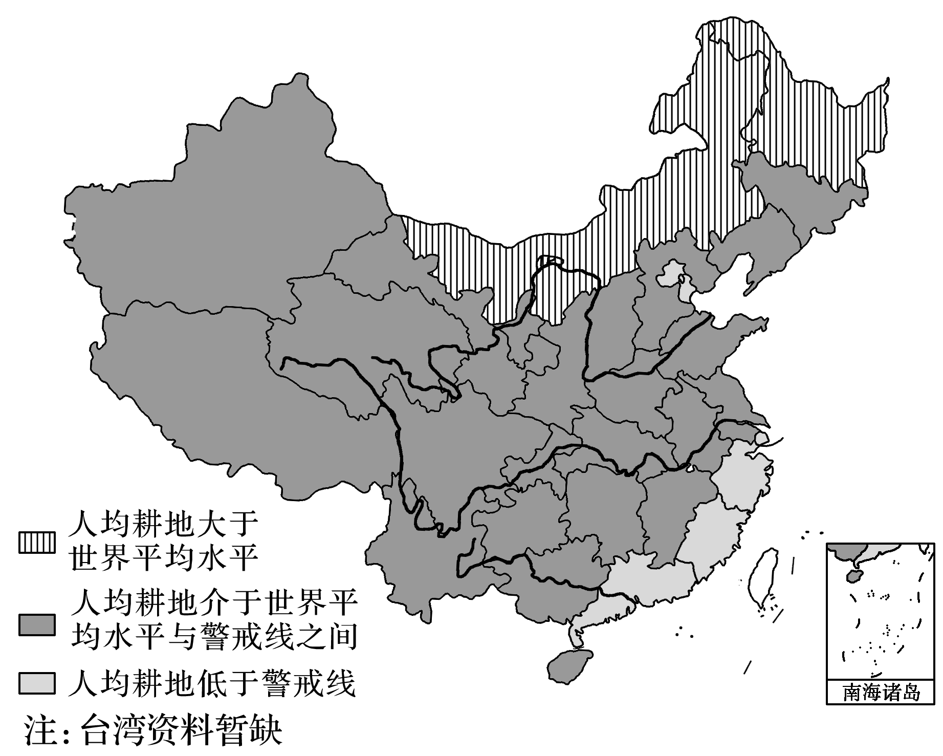 读“我国省级行政区人均耕地面积示意图”，完成1～3题。

1．人均耕地低于警戒线的省级行政区是(　　)

A．沪、苏 B．浙、闽

C．京、冀 D．黑、内蒙古

2．造成图中部分省级行政区人均耕地低于警戒线的最主要因素是(　　)

A．人口 B．水源 C．气候 D．植被

3．目前导致我国沿海地区耕地减少的主要原因是(　　)

A．自然灾害毁耕 B．海平面上升淹耕

C．城市建设占耕 D．发展乳畜业侵耕

耕地撂荒是指在耕地利用过程中，生产经 营者由于主观原因放弃耕种而造成的耕地处于闲置或未充分利用的状态。伴随着我国经济和城镇化的快速发展，四川省许多地方的大量耕地存在长期撂荒现象。据此回答4～6题。

4．造成四川省多地耕地长期撂荒的主要原因是(　　)

A．农业生产条件差 B．农村劳动力缺乏 C．灌溉水源成本高 D．粮食已自给有余

5．农村大量耕地长期撂荒，将(　　)

A．缓解人均耕地压力 B．提高土地生产效率 C．危及国家粮食安全 D．抑制民工大量外出

6．缓解农村耕地长期撂荒的有效措施是(　　)

A．禁止民工外出打工 B．统一管理撂荒耕地C．加强农田水利建设 D．稳定农产品的价格

（★）近年来，我国某些区域的建设用地指标不能满足当地发展需要，需从其他区域购买建设用地指标(主要来自农村居民点整理后新增的耕地)，这样可实现建设用地跨区域占补平衡。据此完成7～8题。

7．设定区域建设用地指标的根本目的是(　　)

A．保护有限的耕地资源 B．控制城镇化增长速度

C．促进区域的协调发展 D．提高建设用地的成本

8．建设用地跨区域占补平衡可(　　)

①改善城市的空间结构　 ②优化土地资源的空间配置

③提高农村土地利用率　 ④促进土地资源区际流动

A．①② B．②③ C．③④ D．①④

**【能力提升】**

（★）2020年4月4日，农业农村部发展规划司司长魏百刚表示，我国已经连续5年粮食稳定在1.3万亿斤(1斤＝0.5千克)以上，去年粮食产量是13 277亿斤，创历史新高。但在产量大幅增长的同时，玉米、稻谷阶段性过剩特征明显，小麦优质品种供给不足，大豆产需缺口巨大。此外，粮食生产日益向东北等水热条件并不占优势的北方核心产区集中，13个粮食主产区占全国粮食产量的75%以上，粮食跨区域流通和平衡的压力越来越大。据此回答9～11题。

9．上述材料反映出我国(　　)

A．化肥农药滥用，耕地质量下降 B．农业生产专业化程度提高

C．粮食生产存在一定的盲目性 D．农业生产集约化程度提高

10．我国粮食流通成本偏高，比发达国家平均水平要高一倍多，主要原因是(　　)

A．玉米、稻谷库存量大 B．粮食生产向水热条件好的地区集中

C．产销区距离大，运距远 D．粮食进口多，加大了运输压力

11．目前，我国大豆对外依存度很高，为减少大豆进口，以下措施合理的有(　　)

①对大豆进口实行更严格的配额管理　 ②增加大豆种植补贴，实行大豆收购保护价

③减少农药、化肥的使用，提高耕地质量　④加快土地流转，培养专业的大豆种植大户

A．①② B．②③ C．①④ D．②④

我国粮食产量自2004年以来连续16年增长，有效保障了国家粮食安全。下图为“我国不同区域三个年份粮食产量占比图”。读图回答12～13题。

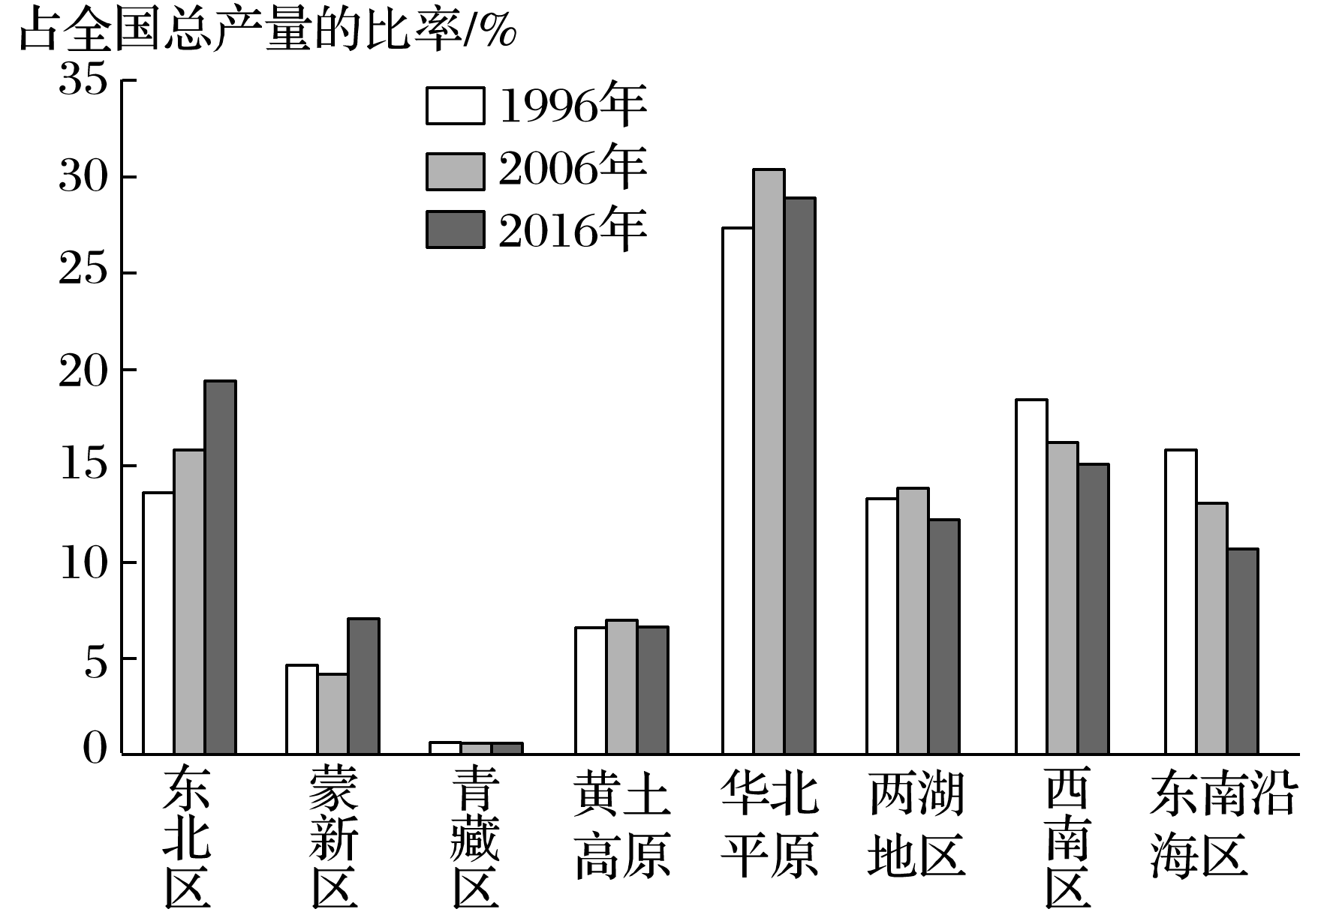12．下列区域中，对我国粮食安全贡献不断增大的是(　　)

A．华北平原 B．东北区

C．西南区 D．东南沿海区

13．制约蒙新区粮食生产地位进一步提升的主要因素是(　　)

A．土地资源 B．水资源

C．经营规模 D．机械化水平

14．阅读图文材料，完成下列要求。

沙特阿拉伯(以下简称沙特)，深层地下水丰富，却是世界上地下水资源“不可更新”的地区之一。20世纪70年代，沙特石油经济繁荣，提出了粮食自给计划，并采取了一系列措施改善农业生产条件，实现了粮食自给，但成本很高。后来小麦产量出现下降趋势，沙特政府逐步退出小麦自给计划，并于2016年全面禁止小麦种植，粮食全部依赖进口。下图为沙特区域图。

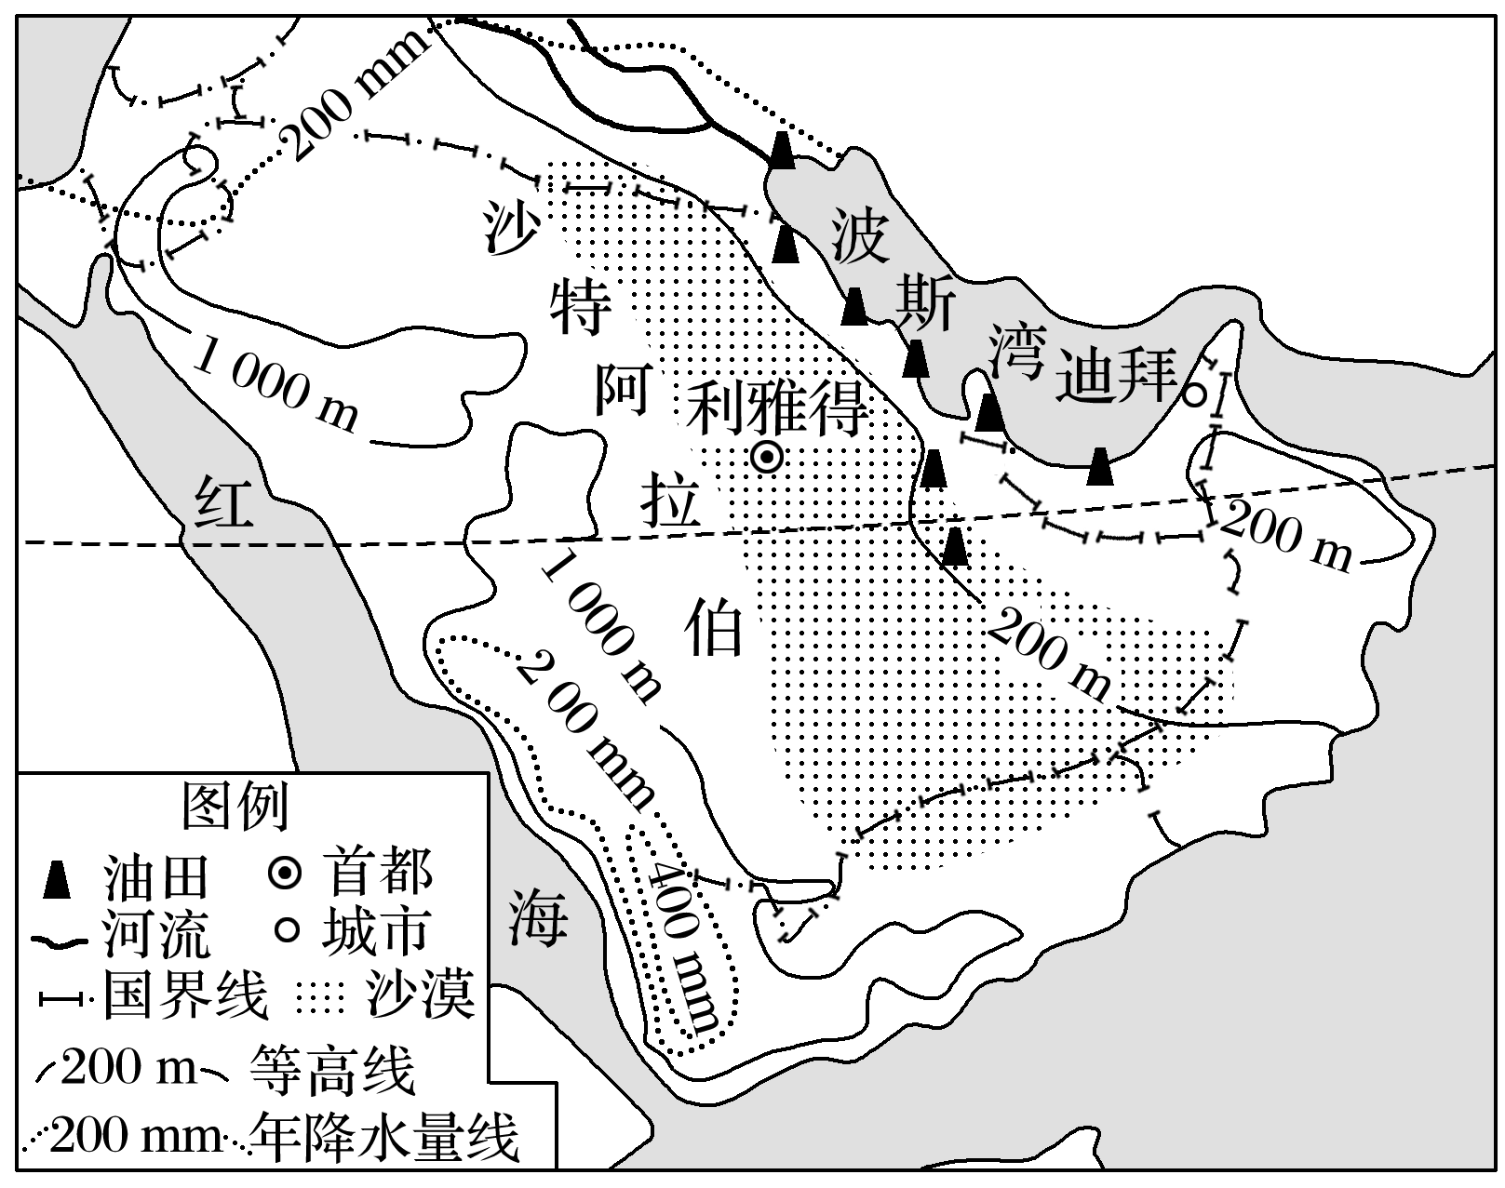

1. 从水循环的角度说明沙特地下水难以更新的原因。

(2)20世纪70年代沙特政府推行粮食自给计划，指出当时最需要改善的自然条件，并推测解决措施。

(3)指出沙特全面停止种植小麦对当地生态环境的意义。

**高二地理补充练习**

2019年10月14日，国务院新闻办发布了《中国的粮食安全》白皮书。这是继1996年《中国的粮食问题》之后，我国国务院发布的第二部有关粮食安全问题的白皮书。20多年来，与世界相比，我国人均粮食产量、单位面积粮食产量发生了很大变化（下图）。据此完成下面三题。

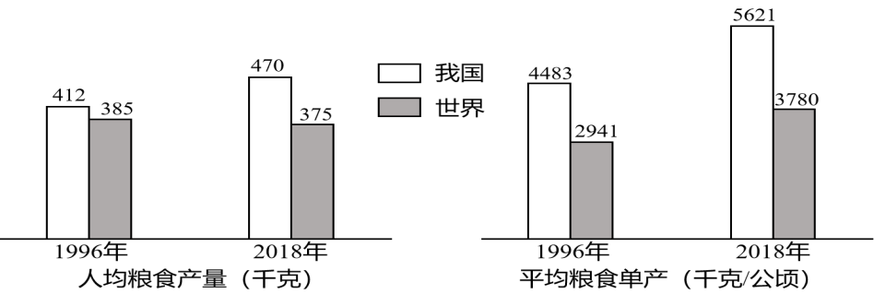1.1996年国务院发布《中国的粮食问题》的时代背景是（    ）

A. 我国已经解决了粮食安全问题 B. 我国已经解决了贫困问题

C. 我国出现了粮食危机 D. 正面回应“谁来养活中国”的质疑

2.2018年我国粮食总产量比1996年增产30%以上。我国粮食总产量大幅度增加的原因有（ ）

①耕地面积大量增加 ②化肥、农药施用量增加

③农业机械化水平提高 ④农业科技水平不断提升

A. ①②③ B. ①②④ C. ①③④ D. ②③④

3.2015年我国粮食产量实现十二连增，与此同时，粮食进口不断增加，近年来我国已成为世界第一大粮食进口国。我国粮食进口增加的原因有（ ）

①耕地面积减少  ②人口数量增多 ③生活水平提高  ④谷物不能自给

A. ①② B. ②③ C. ③④ D. ①④

4.下列关于我国西南地区、湖南长株潭地区、河北沧衡邢地区、北方农牧交错区各自休耕的原因，对应正确的是（）

①沙漠化  ②石漠化 ③地下水超采  ④重金属污染

A. ①②④③ B. ④②③① C. ③④②① D. ②④③①

5.一般而言，在推行休耕的过程中，对农户休耕意愿影响最小的因素是（）

A. 土壤肥沃程度 B. 降水状况 C. 政府经济补贴 D. 休耕政策了解程度

下图为近年来影响我国耕地减少的因素构成情况示意图。读图回答下列小题。

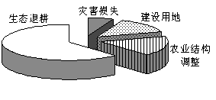6.下列影响我国耕地减少的因素中，对生态环境不利的有（）

①生态退耕  ②灾害损毁 ③农业结构调整   ④建设用地占用

A. ①② B. ①④ C. ①③ D. ②④

7.下列关于我国人均耕地面积减少的原因，正确的有（）

①人口不断膨胀  ②草场普遍超载 ③城镇化进程加快  ④耕地后备资源不足

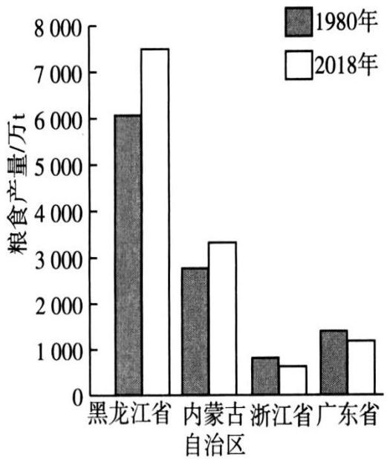A. ①②③ B. ②③④ C. ①③④ D. ①②④下图为1980年与2018年我国四个省级行政区粮食产量统计图。读图回答下列小题。

8.下列关于各省级行政区粮食产量变化原因的叙述，正确的是（ ）

A. 黑龙江省热量充足，降水丰沛，农业技术不断提高

B. 内蒙古自治区人口稠密，粮食市场需求不断增大

C. 浙江省土地沙漠化加重，单位面积粮食产量下降

D. 广东省城镇化水平快速提高，耕地面积减少

9.为了确保粮食安全，全面落实“藏粮于地，藏粮于技”，下列措施合理的是（ ）

A. 大规模开发滩涂和湿地，扩大耕地面积

B. 全部采取轮作休耕制度，提高耕地质量

C. 发挥科技优势提高粮食生产和管理水平

D. 依赖国际市场，拓宽渠道，增加粮食进口

10.阅读图文资料，完成下列要求。

党的十八大以来，我国确立了“以我为主、立足国内、确保产能、适度进口、科技支撑”的国家粮食安全战略。2019年我国人均粮食占有量达到470千克，超过世界平均水平。粮食总产量是耕地面积与单位耕地面积产量的乘积，不仅与耕地的数量和质量有关，还与耕地所在区域的劳动力、科技和物质投入等因素有关。下图示意1999～2011年我国粮食播种面积与粮食总产量的变化。

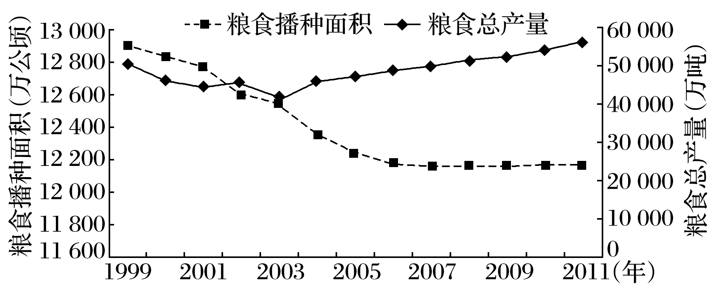

(1)指出1999～2011年我国粮食播种面积的变化趋势，并说明该变化趋势的形成原因。

(2)20世纪80年代以来，我国粮食总产量保持上升趋势，简述我国为此采取的主要措施。

(3)说明我国不能过度依赖从国际市场进口粮食保证粮食安全的原因。